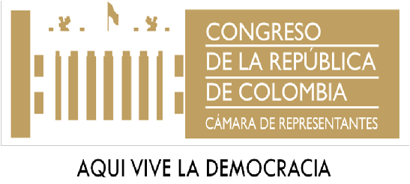

PROPOSICIÓN No. 14
-Aprobada-
(Agosto 13 de 2019)

CÍTESE al Ministro de Vivienda, Ciudad y Territorio, Dr. JONATHAN MALAGÓN GONZÁLEZ, y al Viceministro de Agua, Dr. JOSÉ LUIS ACERO, para que en sesión de la Comisión Sexta Constitucional Permanente, que se llevará a cabo en la ciudad de Soledad, -Atlántico- el día miércoles 4 de septiembre de 2019, expongan todo lo relacionado con el informe de gestión de la Cartera a su cargo, ejecución presupuestal durante la vigencia 2019, presupuesto del sector para el año 2020, políticas implementadas en cobertura de servicios de agua potable y saneamiento básico en la Región Caribe .
INVÍTESE, al Procurador General de la Nación, Dr. FERNANDO CARRILLO FLÓREZ, al Contralor General de la República, Dr, CARLOS FELIPE CÓRDOBA LARRARTE; a los Gobernadores de los Departamentos que conforman la Costa Caribe, Alcaldes Municipales, Federación de Departamentos y Federación de Municipios.
Para tal fin, solicítese a la Plenaria de la Corporación AUTORIZAR el desplazamiento de los Honorables Representantes que integran la Comisión Sexta a esa ciudad en la fecha señalada.
Se anexa cuestionario.

Presentada por los HH.RR.:

EMETERIO JOSÉ MONTES DE CASTRO, MARTHA PATRICIA VILLALBA HODWALKER, KARINA ESTEFANÍA ROJANO PALACIO Y MILTON HUGO ANGULO VIVEROS.
(Original firmado)

